1. AMBIENTES VOLCÁNICOS

ROBOTS PARA LA EXPLORACIÓN Y MEDICIÓN

El estudio de la actividad volcánica es importante desde punto de vista científico, ya que permite una mejor comprensión de uno de los fenómenos geológicos más espectaculares y los principios de trabajo que son la base de la geofísica. Además, hay numerosos **eventos** que directamente son el resultado de erupciones volcánicas y que afectan a muchas poblaciones.

Por lo tanto, la mejora de la predicción métodos de fenómenos eruptivos sería de un gran beneficio. Hay más de 1.500 volcanes potencialmente activos en el mundo, y aproximadamente el 10% de la población mundial vive en zonas directamente amenazadas por volcanes. En todas estas áreas, los volcanes tienen una fuerte influencia las actividades cotidianas. La erupción del Eyjafjallajokull en Islandia en abril de 2010 causó la cancelación de más de 100.000 vuelos europeos y, en consecuencia, dejó a más de 10 millones de pasajeros varados.

Cada año, en un tono más grave, muchas regiones del mundo son destruidos o seriamente afectadas por **LAVA Ó FLUJOS PIROPLÁSTICOS**, en algunos casos, lo que resulta en números de víctimas que podrían haber sido evitar con la mejora de los sistemas de alerta temprana.

La mayoría de las mediciones necesarias para un análisis completo de lo que está ocurriendo en el interior de un volcán deberían tomarse en la proximidad de los cráteres. Por otra parte, el mejor período para llevar a cabo este tipo de campañas de medición es antes o durante la erupción. Al comparar los datos antes y después de una erupción, es posible entender mejor las principales causas, lo que permite una predicción más precisa de la actividad. La comprensión de la intensidad y duración del flujo de lava permite a los vulcanólogos decidir si la población de un área específica necesita ser evacuado o si las medidas de desviación de lava tienen que realizarse. Además, el conocimiento de cuando y como una nube de ceniza volcánica se emitirá es útil para la planificación avanzada de modificaciones de ruta, y si se necesitan cancelaciones de vuelos, por lo tanto, esta información puede ayudar a reducir la incomodidad y molestias a los pasajeros.

En este artículo, presentamos algunas actividades de investigación realizadas en el Laboratorio de Robótica del Departamento de Ingeniería Eléctrica y Electrónica e Informática (DIEEI) de la Universidad de Catania, Italia, concerniente a la adopción de robots en la medición de actividad volcánica. Catania se encuentra en el sur de Italia en la isla de Sicilia y está situada en la base del monte Etna, el mayor volcán activo de Europa.

Etna ha sido responsable de una serie de grandes erupciones que han destruido o dañado seriamente construcciones, caminos y aldeas, el cierre de la actividad aeroportuaria, y en algunas ocasiones, la muerte de turistas irresponsables. A la luz de estas situaciones, empezamos a cooperar estrechamente con investigadores del Instituto Nacional de Geofísica y Vulcanología (INGV, el Instituto Italiano de Geofísica y Vulcanología) y desde entonces se han construido varios prototipos de robots.

Curiosamente, uno de los primeros ejemplos de los fabricantes de robots fue el mitológico dios Hefesto (cuyo nombre romano antiguo era Vulcano). En el poema épico de Homero "La Odisea", Hefesto se cita como el constructor de algunos ayudantes mecánicos para su taller, el cual, según el mito, se encuentra en el interior de Etna. En nuestro laboratorio, situado en la base del Etna, estamos, de alguna manera, continuando con esta antigua tradición de combinar la robótica con el estudio de los volcanes.

1. IMPORTANCIA DE LOS ROBOTS PARA MEDICIONES EN VOLCANES

El principal objetivo del uso de sistemas robóticos para los volcanes es reducir el nivel de riesgo que implica para los vulcanólogos que están trabajando muy de cerca con los respiraderos volcánicos durante los fenómenos eruptivos. Las escenas que siguen a una erupción volcánica puede dar lugar a algunas de las peores condiciones posibles en la tierra: los flujos de lava, flujos piroclásticos de barro caliente, precipitación de piedras grandes y calientes, y los terremotos con fracturas del terreno son algunos de los eventos típicos que se producen en los alrededores de los cráteres. En las últimas décadas, varios vulcanólogos han malinterpretado las señales que indican erupciones inminentes y así han perdido la vida durante las exploraciones volcánicas. En consecuencia, los vulcanólogos deberían tomar precauciones precisas de seguridad para evitar las zonas peligrosas, pero desde otro punto de vista, su búsqueda de información y datos a menudo los empuja a ponerse en situaciones de alto riesgo. Por lo tanto, un posible instrumento que puede permitir que tomen medidas en situaciones peligrosas sin poner en riesgo sus vidas es un robot. Esta innovación en la evaluación del riesgo volcánico va a ser parte de un sistema integrado de gestión de riesgos, que obtendrá un aviso temprano casi en tiempo real, que, a su vez, permitirá a las autoridades de Protección Civil proteger a los ciudadanos de las catástrofes erupción.

Nuestra actividad de investigación no sólo se ocupa de la robótica, teníamos que colaborar con varios grupos de vulcanólogos acerca de las mejores maneras de resolver los problemas relacionados. En algunos casos, los requisitos eran demasiado complejos o caros, y, en otros, las soluciones simples desde el punto de vista de la investigación de la robótica no justificaban ser posibles. Nuestro objetivo no es simplemente diseñar y construir un robot nuevo y original, en cambio, construir instrumentos adecuados para los vulcanólogos.

Existen muchos tipos de mediciones pueden ser útiles para la investigación sobre la actividad volcánica, pero se han identificado los más importantes, y se discuten aquí.

* 1. VISUAL

La medición visual es capaz de obtener imágenes y vídeos en la proximidad inmediata de los cráteres a fin de comprender mejor la evolución de la erupción. Los cráteres con actividad volcánica y estructuras de domo suelen estar sujetos a cambios rápidos y a menudo colapsar bajo su propio peso, o como resultado de fuerzas endógenas. Estos colapsos pueden producir peligrosos flujos piroclásticos o bloquear los respiraderos en erupción, lo que conlleva a la presencia de gas a alta presión, por lo que pueden causar explosiones.

Por lo tanto, la medida visual de cráteres y domos es particularmente útil en la predicción de erupciones peligrosas.

* 1. IMÁGENES TÉRMICAS

Las imágenes térmicas permiten a los vulcanólogos comprender mejor el comportamiento y la evolución de la erupción, dando información adicional con respecto a las tradicionales imágenes visuales. Las cámaras infrarrojas (IR) son ampliamente adoptadas y son instrumentos necesarios que deben llevarse a bordo de un robot. Por otra parte, una cámara térmica también puede servir para leer la temperatura de la ruta en la que el robot va a moverse a fin de no desplazarse sobre fumarolas o un flujo de reciente de lava, lo cual puede destruir el sistema.

* 1. ANÁLISIS DE GAS Y MUESTREO

El análisis del gas expulsado de respiraderos volcánicos es uno de los principales indicadores de la actividad volcánica. La emisión de gas viene desde el interior del volcán, y su composición muestra lo que sucede en las profundidades de la tierra. Sin embargo, el gas emitido está a una temperatura alta y se mezcla rápidamente con la atmósfera, cambiando así su composición original. Como resultado, un sistema colector debe ser capaz de recoger o analizar el gas cerca de los orificios de ventilación. Aunque existen sistemas remotos que permiten el análisis de la naturaleza del gas a través de análisis espectral o similar, sólo una medición directa puede dar unos datos precisos sobre la composición del gas.

Varias limitaciones medioambientales deben tenerse en cuenta en la fase de desarrollo de un sistema robótico que ha de adaptarse en las zonas volcánicas como el terreno, la temperatura, gases y condiciones del clima.

1. El terreno en la cima de un volcán es uno de los más difíciles y heterogéneo: rocas duras, ceniza muy fina, pendientes pronunciadas, la nieve y el hielo, y las fracturas grandes son habituales y, en consecuencia, un sistema único no puede ser capaz de hacer frente a todas las estas situaciones.

b) Las temperaturas en la proximidad de las chimeneas volcánicas o de los flujos de lava pueden ser enormemente alto. La lava derretida es, de hecho, a una temperatura de más de 1.000°C. Sin embargo, es preciso señalar que, al adoptar sondas diseñadas ad hoc para realizar mediciones, el robot no necesita estar cerca de la lava, por lo que un escudo protector puede ser suficiente para protegerla.

c) El equipo de protección también es necesario porque los gases volcánicos están llenos de azufre y puede ser muy corrosivo para las partes metálicas. Otra cuestión clave es que las condiciones meteorológicas en estas alturas puede cambiar rápidamente, y las temperaturas pueden ser muy bajas, con vientos fuertes. Durante las erupciones, las precipitaciones de roca pueden ocurrir. En una misión en junio de 2000 en el monte Etna, experimentamos una tormenta con las rocas eyectadas de los cráteres con un peso aproximado de más de 1 kg y cubriendo una distancia aproximada de 4 km (Figura 1).

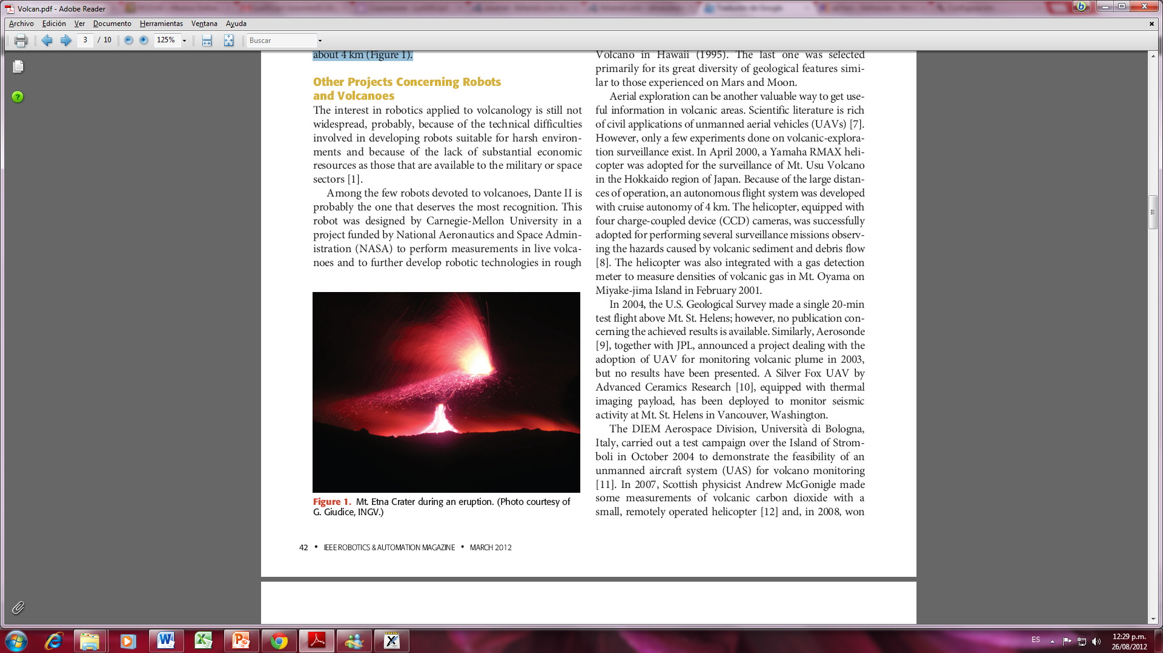

1. OTROS PROYECTOS DE ROBOTS Y VOLCANES

El interés en robótica aplicada a la vulcanología aún no está extendida, probablemente, debido a las dificultades técnicas involucradas en robots en desarrollo adecuado para entornos hostiles y debido a la falta de recursos económicos sustanciales como los que están disponibles para los militares o sectores del espacio.

Entre los pocos robots dedicados a los volcanes, Dante II es probablemente el que más se merece el reconocimiento. Este robot fue diseñado por la Universidad Carnegie-Mellon University, en un proyecto financiado por la National Aeronautics and Space Administration (NASA) para realizar mediciones en volcanes activos y seguir desarrollando tecnologías robóticas en entornos difíciles. El robot era un armazón andador de ocho patas, con las piernas pantográficas dispuestos en dos grupos de cuatro. Dante II también movido por medio de una correa de tensión controlada para mejorar su estabilidad y para permitir rapel en pendientes pronunciadas. La prueba de campo más importante que tuvo este robot se llevó a cabo en 1994 en el monte Spurr en Alaska. El robot fue conducido durante más de cinco días en el interior del cráter del volcán utilizando a la vez un control autónomo y teleoperado. La misión fue un éxito, sin embargo, mientras que saliendo del cráter, Dante II perdió la estabilidad y cayó de lado, poniendo así fin a la misión y requiriendo la ayuda de un helicóptero para recuperarse.

Muchos otros robots terrestres que han sido diseñados para la exploración planetaria a menudo han sido probados en sitios volcánicos, debido a las similitudes entre terrenos volcánicos y muchos sitios planetarios.

Un ejemplo importante es el rover Marsokhod, un vehículo todo terreno desarrollado por el Instituto de Ingeniería de Vehículos Móviles (VNIITransmash) en Rusia para la exploración de Marte. El robot Marsokhod ha sido ampliamente probado en ambientes volcánicos, como en Kamchatka, Rusia (1993), Crater Amboy en California (1994), y el Volcán Kilauea en Hawaii (1995). El último fue seleccionado principalmente por su gran diversidad de características geológicas similares a las experimentadas en Marte y la Luna.

La exploración aérea puede ser otra forma valiosa para obtener información útil en zonas volcánicas. La literatura científica es rica en aplicaciones civiles de vehículos aéreos no tripulados.

Sin embargo, sólo existen pocos experimentos realizados en vigilancia y exploración volcánica. En abril de 2000, un helicóptero Yamaha RMAX fue adoptado para la vigilancia del volcán en el monte Usu en Hokkaido región de Japón.

Debido a las grandes distancias de funcionamiento, un sistema de vuelo autónomo fue desarrollado con la autonomía de crucero de 4 km. El helicóptero, equipado con cuatro dispositivos de carga acoplada (CCD) cámaras, fue adoptado con éxito para llevar a cabo varias misiones de vigilancia observando los peligros causados ​​por sedimentos volcánicos y flujos de escombros. El helicóptero también se integró con un medidor de detección de gases para medir densidades de origen volcánico en el Monte. Oyama en Miyake-jima Island en febrero de 2001.

En 2004, el Servicio Geológico de EE.UU. hizo una prueba de vuelo de 20 minutos en el Monte St. Helens, sin embargo, no hubo publicación sobre los resultados obtenidos. Del mismo modo, Aerosonde, junto con el JPL, ha anunciado un proyecto relacionado con la adopción de vehículos aéreos no tripulados para vigilar nubes volcánicas en 2003, pero los resultados no han sido presentados. A Silver Fox UAV de Investigación Avanzada Cerámica [10], equipado con capacidad de carga térmica, se ha desplegado para vigilar ATMT actividad sísmica. St. Helens en Vancouver, Washington.

La División Aeroespacial DIEM, La universidad de Bologna, Italia, llevó a cabo una campaña de ensayos sobre la isla de Stromboli, en octubre de 2004 para demostrar la viabilidad de un sistema de aviones no tripulados (UAS) para la vigilancia volcánica.

En 2007, el físico escocés Andrew McGonigle hizo algunas mediciones de dióxido de carbono volcánico con un pequeño helicóptero, operado por control remoto, en 2008, ganó el Premio Rolex a la adopción de un helicóptero más grande para el análisis de gases en los volcanes.

La mayoría de los volcanes se encuentran bajo el agua, ya que aproximadamente el 71% de la superficie de la Tierra está cubierta por agua. En los últimos años, el interés en la exploración de volcanes submarinos también ha aumentado, y varios grupos de investigación han adoptado robots submarinos para estudiar las profundidades de los océanos, como es el caso del Explorer Autónoma bentónica (ABE), un vehículo robótico submarino utilizado para explorar el océano a profundidades de 4.500 m. Este robot ha sido utilizado por los geólogos para localizar, mapear y fotografiar muchos de los respiraderos hidrotermales y volcanes en aguas profundas. En 2010, el Centro Oceanográfico Nacional (NOC) en Southampton piloteó el vehículo submarino conocido como HyBIS a una profundidad de 5.000 metros para filmar las fumarolas negras en la fosa de las Caimán en el Caribe.

1. LOS ROBOTS DESARROLLADOS EN LA UNIVERSIDAD DE CATANIA

En 1999, a raíz de las discusiones preliminares con los vulcanólogos del INGV y sobre las actividades de investigación previas llevadas a cabo conjuntamente con el procesamiento de datos, decidimos comenzar con prototipos de robots para la exploración volcánica.

Muchas visitas técnicas a los sitios volcánicos (Etna, Stromboli y Vulcano) eran necesarias, y se organizaron varias reuniones para acordar los requisitos. Inmediatamente quedó claro que el terreno era extremadamente peligroso y difícil y que un único sistema capaz de ser utilizado en todas las condiciones posibles excedía las capacidades robóticas actuales. En la Figura 2, un escenario típico se muestra.

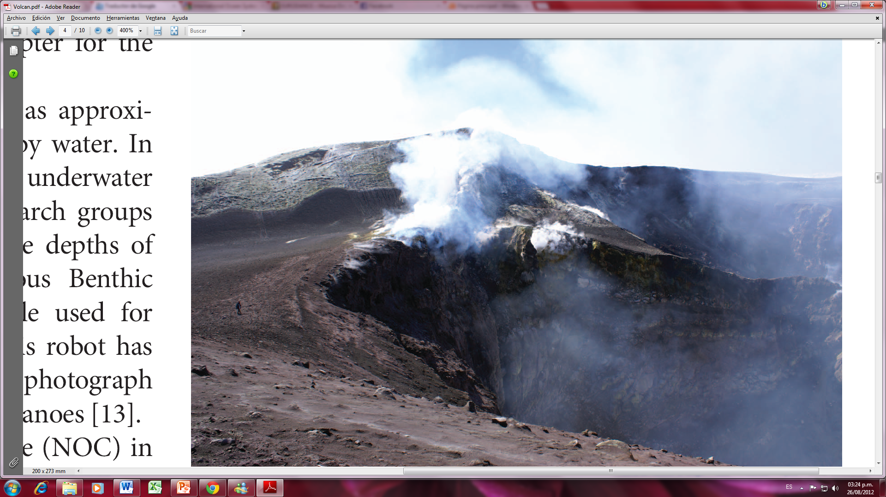

Nuestro grupo ha desarrollado varios tipos de vehículos de tierra robóticos para experimentar diferentes estrategias de tracción, control, algoritmos de localización y navegación, y sistemas de medición (Figura 3). Dado que la carga útil necesaria para llevar a toda la instrumentación necesaria era bastante alta, la adopción de los UAV se excluyó inicialmente, ya que se consideran útiles para misiones específicas solamente.

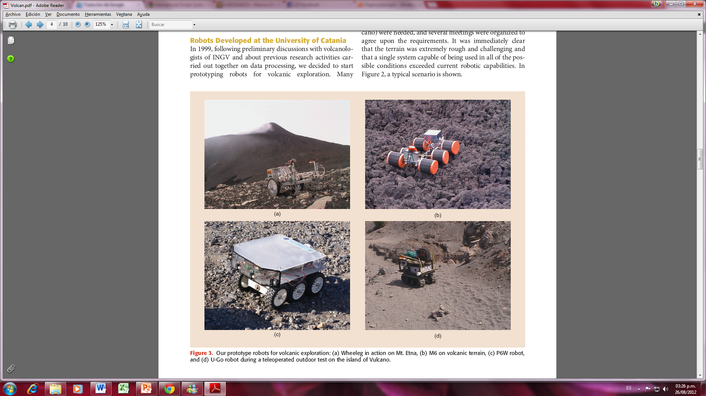

La Tabla 1 resume los principales prototipos de robots desarrollados en tierra, sus características más importantes, y varias referencias que el lector interesado puede encontrar más información sobre cada sistema. Con la excepción de U-Go, que fue adoptado principalmente como una mula para varias misiones volcánicas, todos los otros robots eran prototipos desarrollados sólo para probar arquitecturas de locomoción de tracción o estrategias que son útiles para la mejora del sistema ROBOVOLC.

En 2005, también se inició una línea de investigación para el desarrollo de vehículos aéreos no tripulados para las inspecciones volcánicas. En particular, el Proyecto Volcán se inició en cooperación con INGV, con el objetivo de construir un sistema autónomo de vuelo capaz de realizar análisis de gases y muestreo y la vigilancia visual de las áreas volcánicas.

1. **ROBOLVOC**

ROBOVOLC era el nombre original de un proyecto de investigación que fue financiado inicialmente por la Comisión Europea entre 2000 y 2003. Las asociaciones incluyen dos universidades (Universit Un degli Studi di Catania, Italia, y la Universidad de Leeds, Reino Unido), dos organizaciones industriales (Robosoft, Francia, y BAE Systems, Reino Unido), y dos centros de investigación que aportaron sus conocimientos en vulcanología y cartografía: INGV, Italia, y el Instituto de Física del Globo de París, Francia. Una descripción más detallada del proyecto con las últimas actualizaciones se puede encontrar en el sitio Web del proyecto [21] y en [22] y [23].

El resultado principal del proyecto fue el diseño, realización y análisis de la plataforma ROBOVOLC, como se muestra en la Figura 4. Desde la conclusión del proyecto, el robot ha sido continuamente actualizado y probado y es una poderosa herramienta para la investigación de la adopción de la robótica en vulcanología.

* 1. LA PLATAFORMA MECÁNICA

ROBOVOLC utiliza un sistema de seis ruedas con un chasis articulado. Sus dimensiones son anchoxLargoxalto= 80 cmx130cmx180 cm, y su peso total es de 350 kg. El robot es de dirección deslizante, ya que es capaz de girar mediante el uso de las diferentes velocidades de las ruedas en el lado derecho, así como los de la izquierda. Las ruedas son accionadas usando seis motores independientes dc, y tres tipos diferentes de neumáticos que pueden ser elegidos en función del suelo esperado. También se han realizado varias pruebas previamente con los prototipos expuestos, los cuales han demostrado que un chasis articulado satisface todos los requisitos y garantiza una solidez mecánica adecuada. Los ejes delantero y trasero del robot tiene dos posibles movimientos: una rotación a lo largo del eje longitudinal del robot, que sólo es pasiva, y una segunda rotación a lo largo de los ejes laterales (paralelas al eje de rotación de las ruedas centrales), que pueden ser activamente controlado por medio de dos motores eléctricos. La figura 5 muestra una situación típica en un terreno rocoso donde la capacidad del chasis de adaptación al terreno es fundamental. Algoritmos de control de tracción se han desarrollado y probado para maximizar las capacidades del robot de tracción en situaciones diferentes.

Fuente de alimentación está garantizada por medio de cuatro baterías de ácido-plomo selladas, unidas para formar 24 V. La autonomía del sistema en condiciones normales de trabajo, ha sido probado para 2 horas, mientras que las distancias que se pueden cubrir son del orden de 3 km.

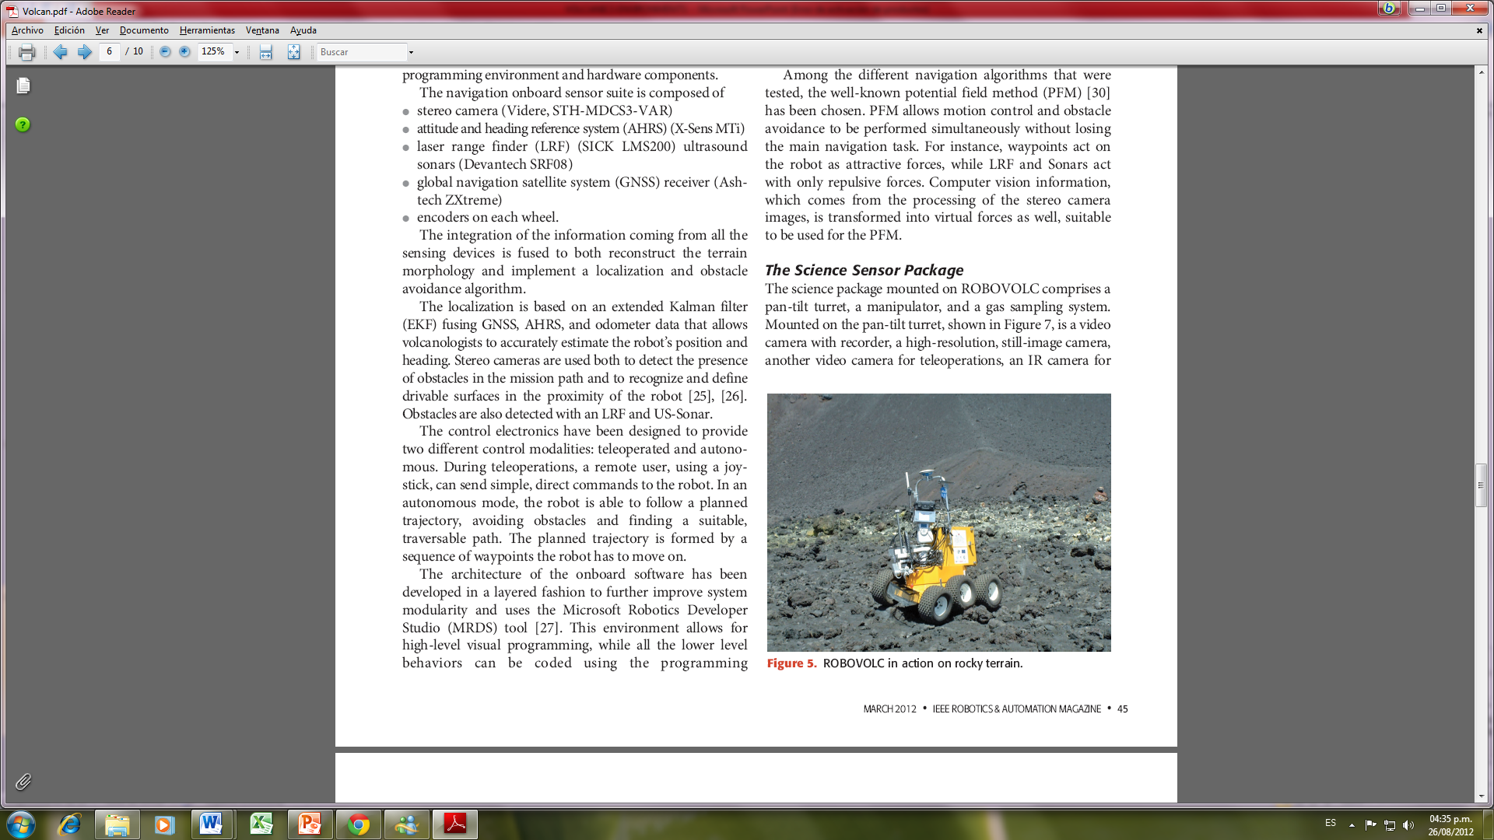

* 1. ARQUITECTURA DEL CONTROL DE HARDWARE

La versión actual del robot está equipada con tres placas de PC para gestionar la velocidad de la rueda y el control de tracción, el paquete de sensores ciencia, y el sistema de navegación y localización. Otra tarjeta controla el eje que está dedicado al control del brazo del manipulador. Todos estos sistemas están interconectados por una red LAN Ethernet y se interconectan con una estación base remota para la supervisión de la misión y teleoperaciones a través de un enlace de radio inalámbrica.

* 1. SISTEMA DE NAVEGACIÓN Y LOCALIZACIÓN

En diferentes situaciones, el robot puede ser teleoperado por operadores humanos desde la estación base localizada a una distancia segura de los sitios de peligro. Sin embargo, ya que las distancias puede alcanzar varios kilómetros, puede ser difícil de reconocer el terreno por medio de cámaras de video a bordo del robot, del mismo modo, en algunos casos, la señal de enlace de radio se puede romper. Por lo tanto, la capacidad del robot para mover de forma autónoma es crucial. Con esto en mente, una localización precisa y el módulo de navegación se instalaron tras el desarrollo inicial de ROBOVOLC.

El sistema de navegación y localización de ROBOVOLC ha sido recientemente renovado mediante la adopción de una arquitectura similar a la instalada en el robot U-Go. Mediante el uso de un hardware modular y arquitectura de software, se pueden intercambiar fácilmente las dos plataformas robóticas, manteniendo el mismo entorno de programación y componentes de hardware.

La suite del sensor de navegación a bordo se compone de:

Camara estéreo (Videre, STH-MDCS#-VAR)

Sistema de referencia de posicionamiento y rumbo (AHRS)(X-Sens MTi)

Telemetro laser (LRF) (SICK LMS200). Ondas ultrasonido (Devantech SRF08)

Sistema Satelital de Navegación global (GNSS) con receptor (Astech ZXtreme)

Encoders sobre cada rueda.

La integración de la información procedente de todos los dispositivos de detección se fusiona reconstruyendo la morfología del terreno y aplica un algoritmo de localización y evasión de obstáculos.

La localización se basa en una fusión del filtro de extensión de Kalman (EKF) fusionando GNSS, AHRS y datos del odómetro que permite a los vulcanólogos calcular con precisión la posición y rumbo del robot. Las cámaras estéreo se utilizan tanto para detectar la presencia de obstáculos en la trayectoria de la misión y para reconocer y definir superficies manejable en la proximidad del robot [25], [26]. Los obstáculos también se detectan con una LRF y US Sonar.

La electrónica de control se han diseñado para proporcionar dos modalidades de control diferentes: teleoperados y autónomo. Durante teleoperations, un usuario remoto, utilizando un joystick, puede enviar comandos simples y directas al robot. En un modo autónomo, el robot es capaz de seguir una trayectoria prevista, evitando los obstáculos y encontrar un camino adecuado, transitable. La trayectoria planificada está formado por una secuencia de puntos de ruta que el robot tiene que seguir adelante.